Федеральное государственное бюджетное образовательное учреждение высшего образования   
«Саратовский государственный технический университет имени Ю. А. Гагарина»

Кафедра прикладных информационных технологий

**Практическая работа по курсу**

**Инфокоммуникационные системы и сети на тему:**

**«VLAN с двумя коммутаторами. Разделяемый общий канал (транк)»**

Выполнил студент б1-ИФСТ-41,

Мокляк Никита Вячеславович

Проверил преподаватель

Федукин Александр Юрьевич

Саратов, 2022

Содержание

Задание 3

Ход работы 6

Выводы 11

# Задание

Практическая работа 5-2-2. VLAN с двумя коммутаторами. Разделяемый общий канал (транк)

На практике часто возникает задача разделения устройств, подключенных к одному или нескольким коммутаторам на несколько непересекающихся локальных сетей. В случае, если используется только один коммутатор, то эта задача решается путем конфигурирования портов коммутатора, указав каждому порту к какой локальной сети он относится. Если же используется несколько коммутаторов, то необходимо между коммутаторами помимо данных передавать информацию к какой локальной сети относится кадр. Для этого был разработан стандарт 802.1Q.

Для этого выделим всю сеть инструментом Select (Выделить), и, удерживая клавишу Ctrl, перетащим на новое место в рабочей области программы. Так мы произведем копирование. Соединим коммутаторы перекрестным кабелем (кроссом) через самые производительные порты – Gigabit Ethernet.

Теперь поправим настройки на дубликате исходной сети. Укажем новый вариант подсетей VLAN2 и VLAN3, а также выделим trunk (транк) связь коммутаторов. Настраиваем транк порт Gig0/1 При настройке Gig0/1 на коммутаторе Switch0 мы меняем состояние порта и указываем vlan 2 и 3 для работы с ним ( рис. 5.31). Рис. 5.31. Настраиваем транк порт Gig0/1 на коммутаторе Switch0 Настраиваем транк порт Gig0/2 Транк порт Gig0/2 на коммутаторе CopySwitch0 настраиваем аналогично.Диагностика результатов работы Проверяем пинг с PC1 в разные vla. Все отлично: в пределах своей vlan ПК доступны, а между ПК разных vlan связи нет.

# Ход работы

На практике часто возникает задача разделения устройств, подключенных к одному или нескольким коммутаторам на несколько непересекающихся локальных сетей. В случае, если используется только один *коммутатор*, то эта задача решается путем конфигурирования портов коммутатора, указав каждому порту к какой локальной сети он относится. Если же используется несколько коммутаторов, то необходимо между коммутаторами помимо данных передавать информацию к какой локальной сети относится *кадр*. Для этого был разработан стандарт 802.1Q.

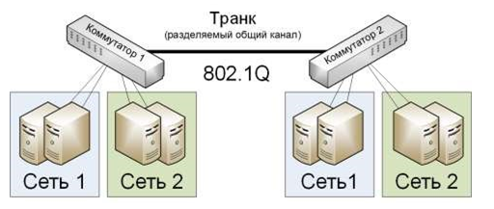

Рисунок 1. – Виртуальные локальные сети (VLAN) с использованием двух коммутаторов

От теории перейдем к практике и произведем дублирование нашей сети. Для этого выделим всю сеть инструментом Select (Выделить), и, удерживая клавишу Ctrl, перетащим на новое место в рабочей области программы. Так мы произведем копирование.

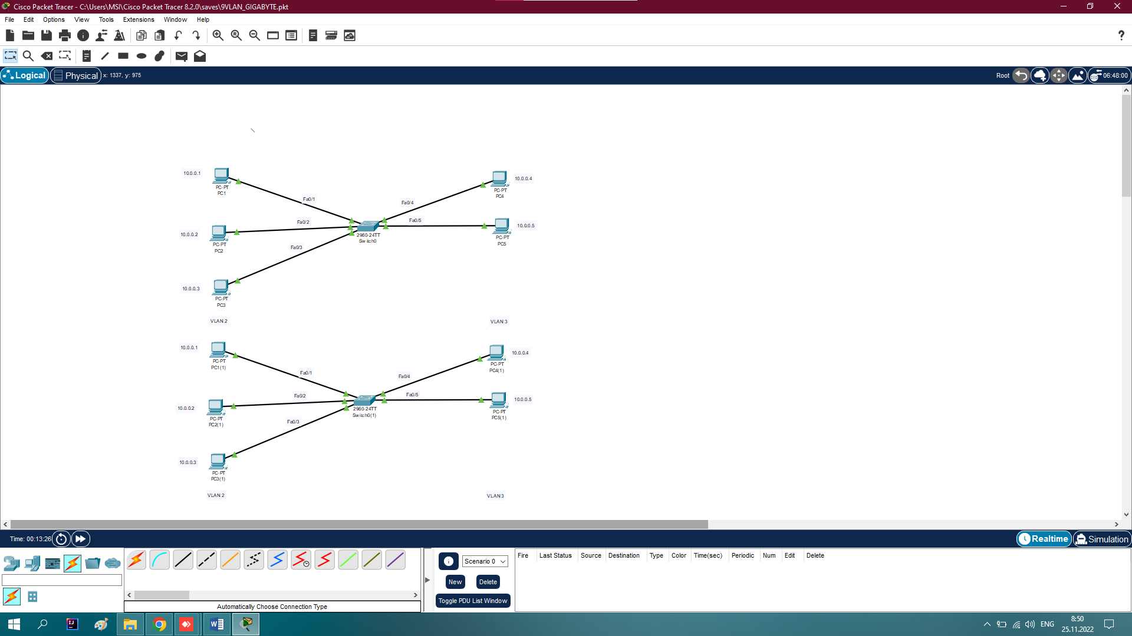

Рисунок 2. – Дублируем сеть с одним коммутатором

Соединим коммутаторы перекрестным кабелем (кроссом) через самые производительные порты – Gigabit Ethernet.

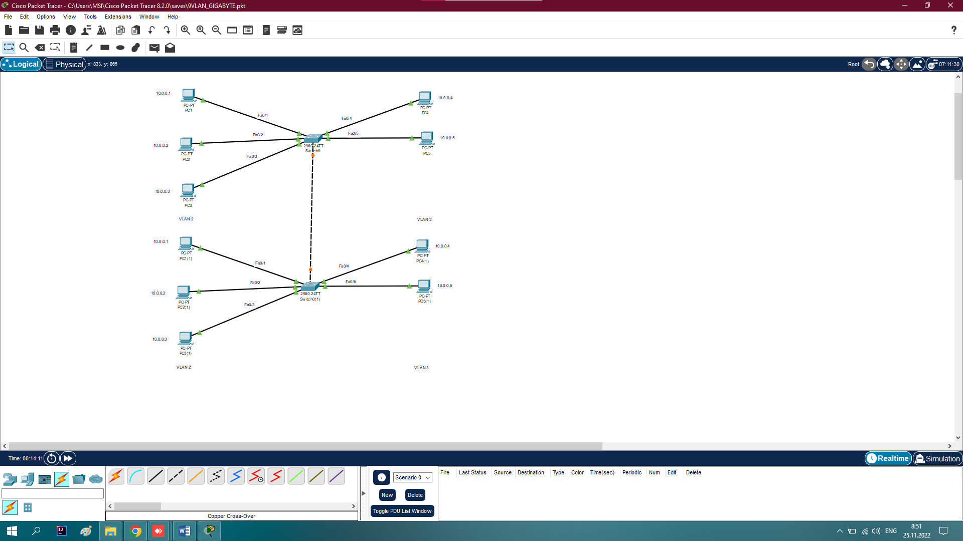

Рисунок 3. – Соединяем коммутаторы через Gigabit Ethernet порты

Теперь поправим настройки на дубликате исходной сети.

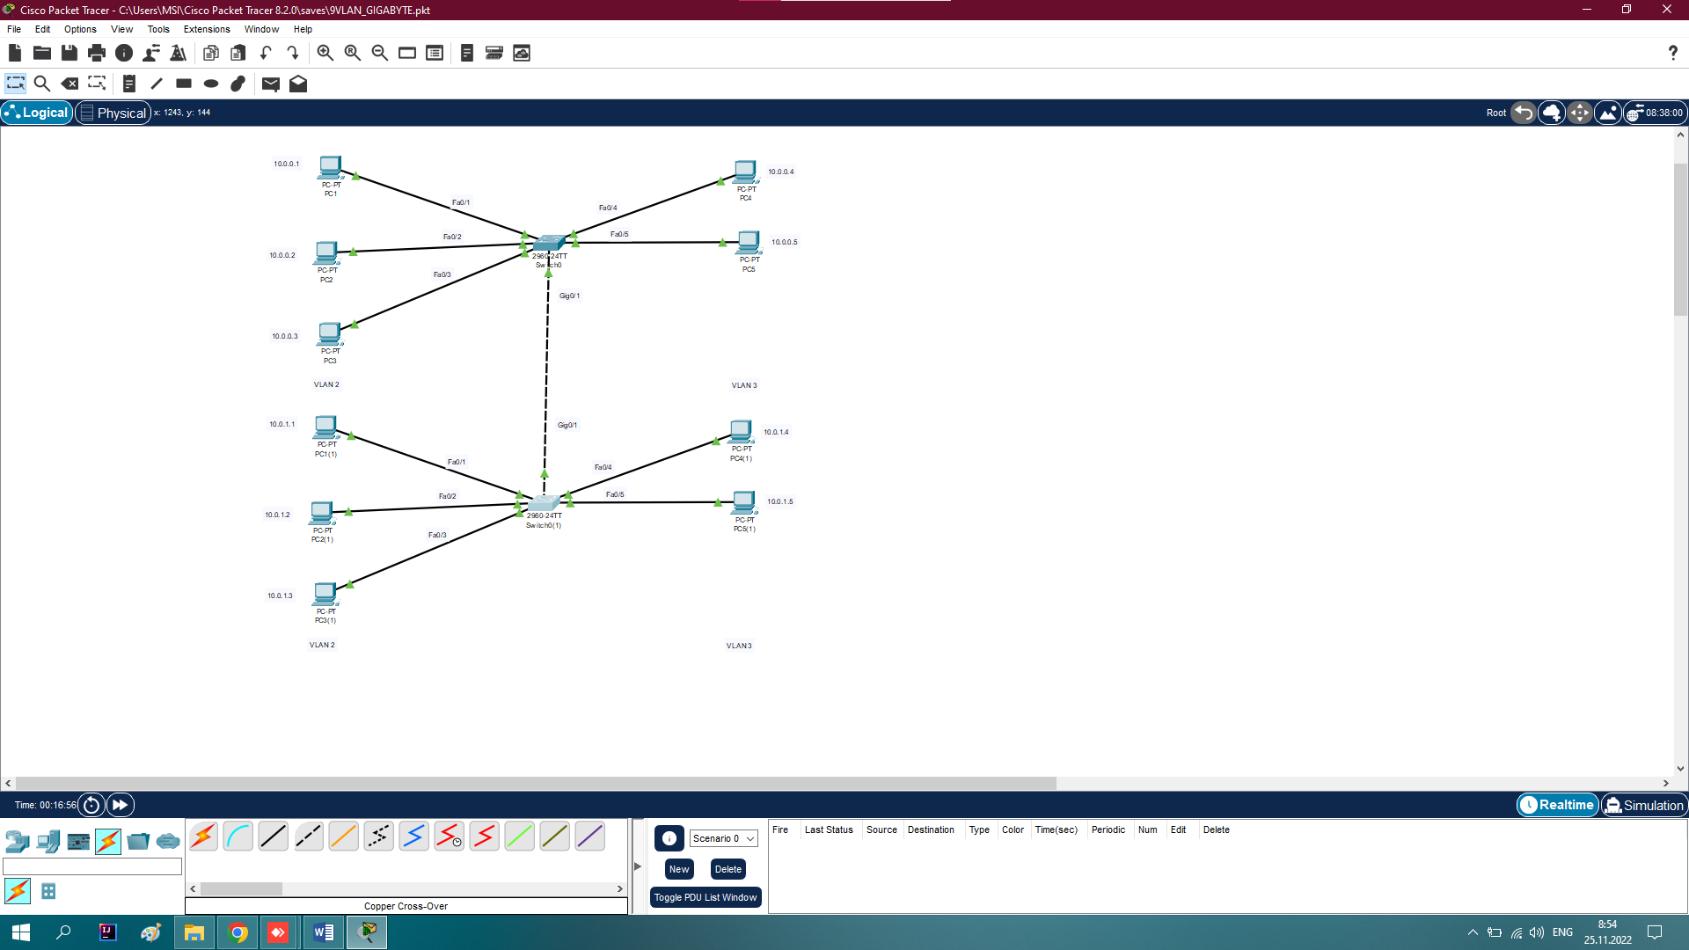

Рисунок 4. – Настраиваем сеть-дубликат

Укажем новый вариант подсетей VLAN2 и VLAN3, а также выделим trunk (транк) связь коммутаторов.

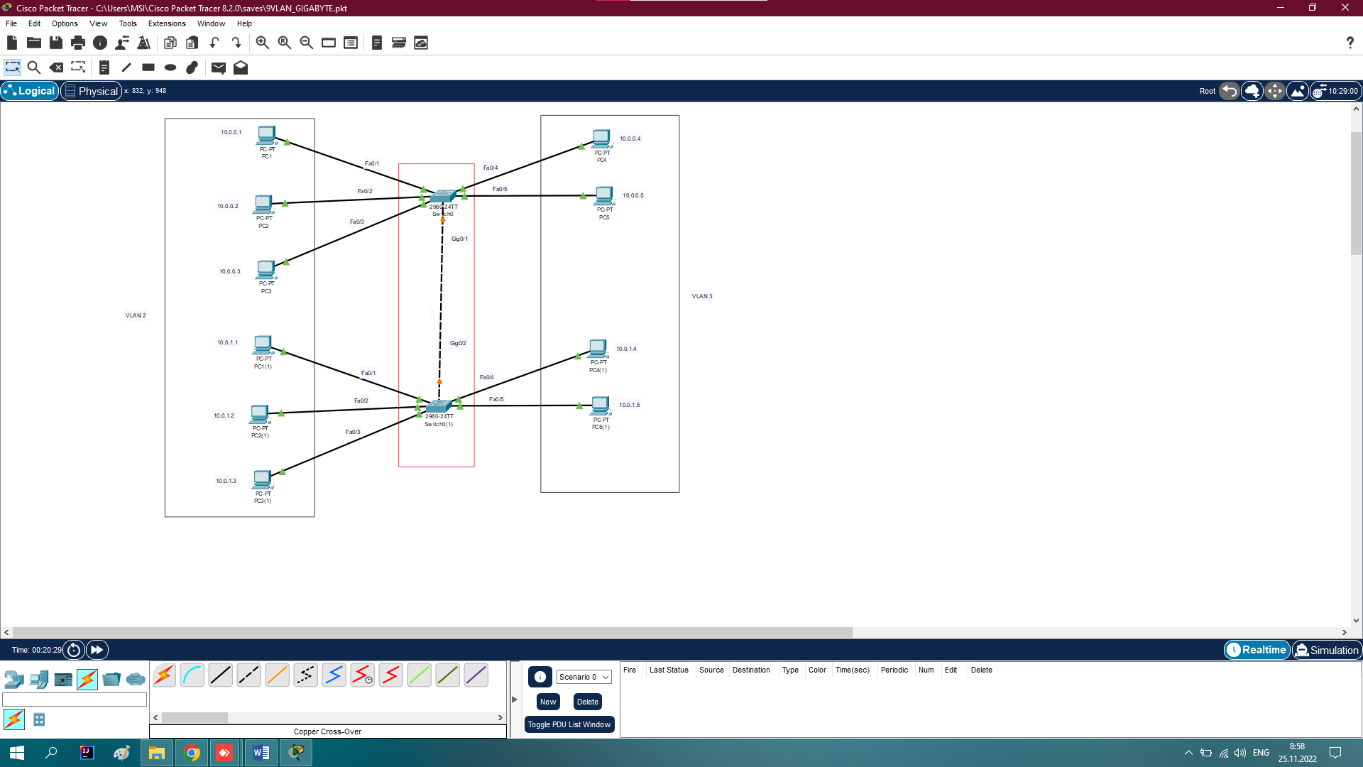

Рисунок 5. – В сети обозначаем подсети VLAN2 и VLAN3

**Настраиваем транк порт Gig0/1**

При настройке Gig0/1 на коммутаторе Switch0 мы меняем состояние порта и указываем vlan 2 и 3 для работы с ним.

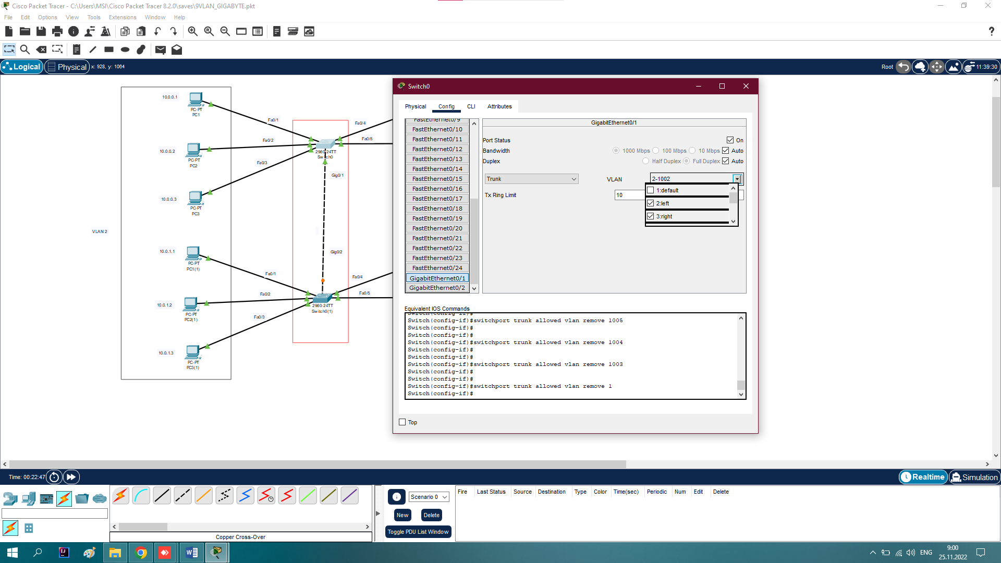

Рисунок 6. – Настраиваем транк порт Gig0/1 на коммутаторе Switch0

**Настраиваем транк порт Gig0/2**

Транк порт Gig0/2 на коммутаторе CopySwitch0 настраиваем аналогично.

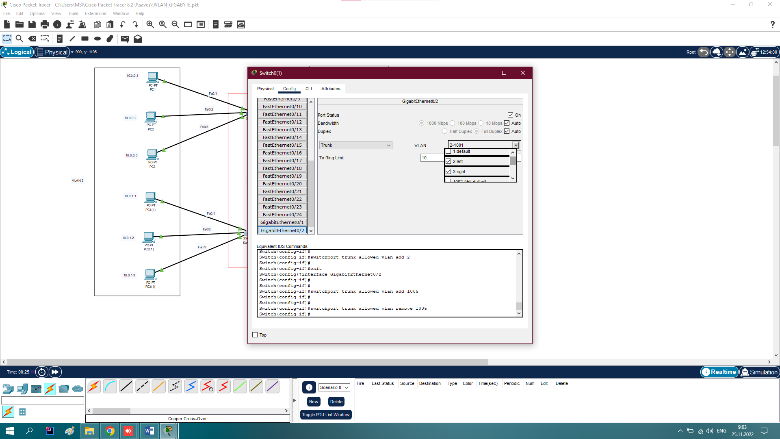

Рисунок 6. – Настраиваем trunk порт Gig0/2 на коммутаторе CopySwitch0

**Диагностика результатов работы**

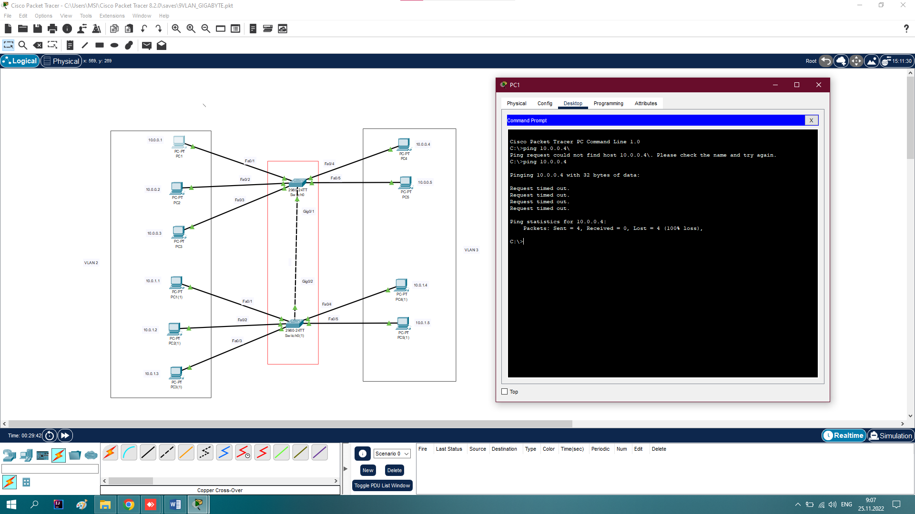

Рисунок 7. – Проверяем доступность PC4 (vlan3) из PC1 (vlan2)

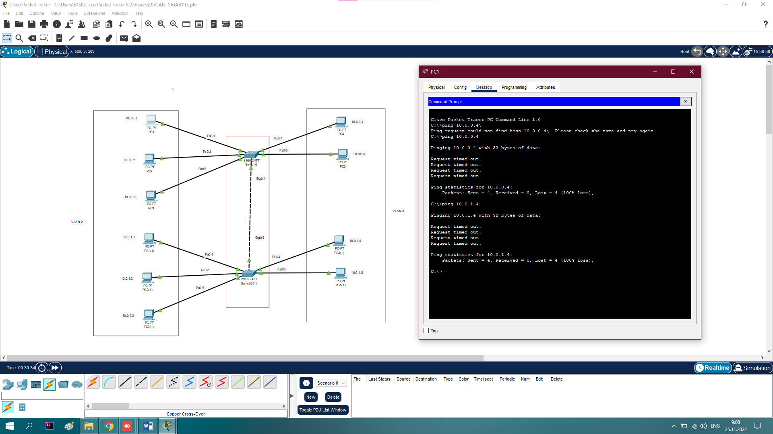

Рисунок8. – Проверяем доступность PC4(1) (vlan3) из PC1 (vlan2)

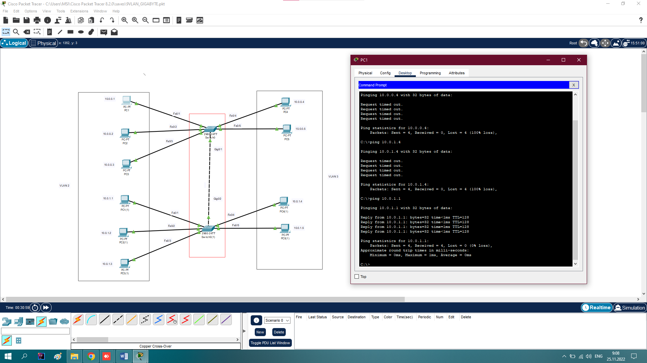

Рисунок 9. – Проверяем доступность PC1(1) (vlan2) из PC1 (vlan2)

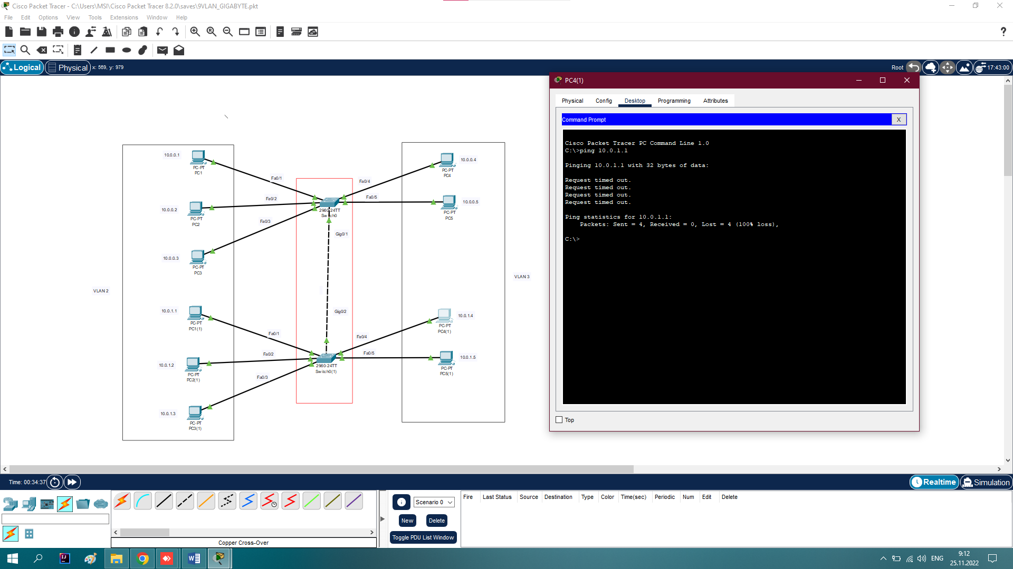

Рисунок 10. – Проверяем доступность PC1(1) (vlan2) из PC4(1) (vlan3)

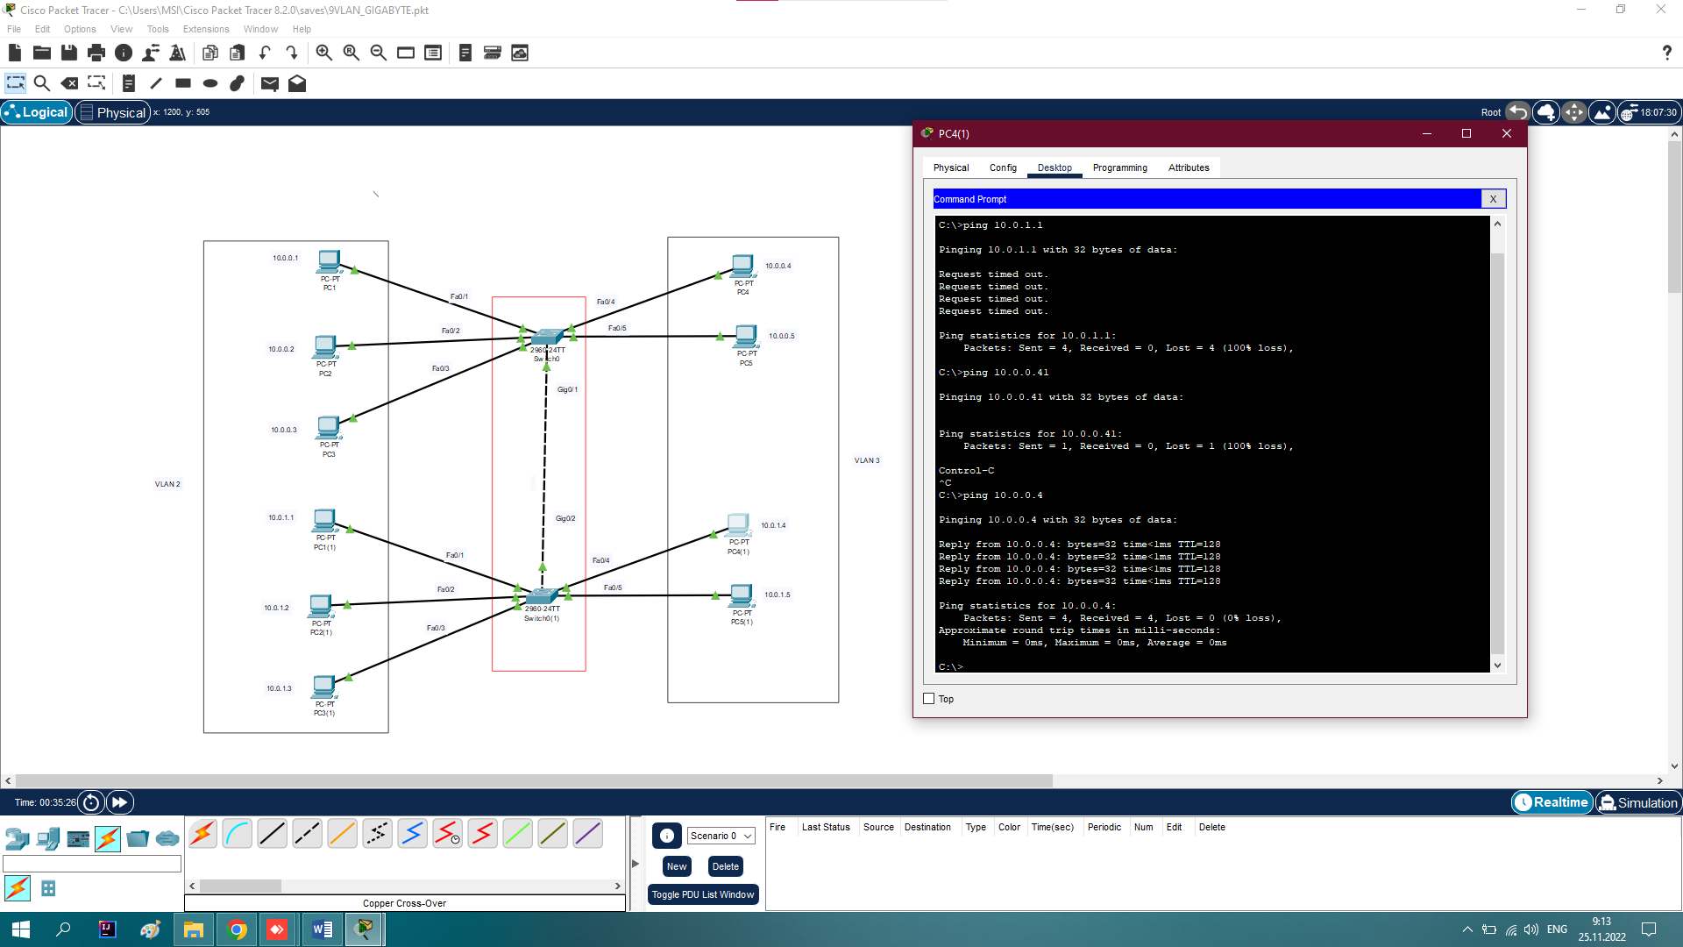

Рисунок 11. – Проверяем доступность PC4 (vlan3) из PC4(1) (vlan3)

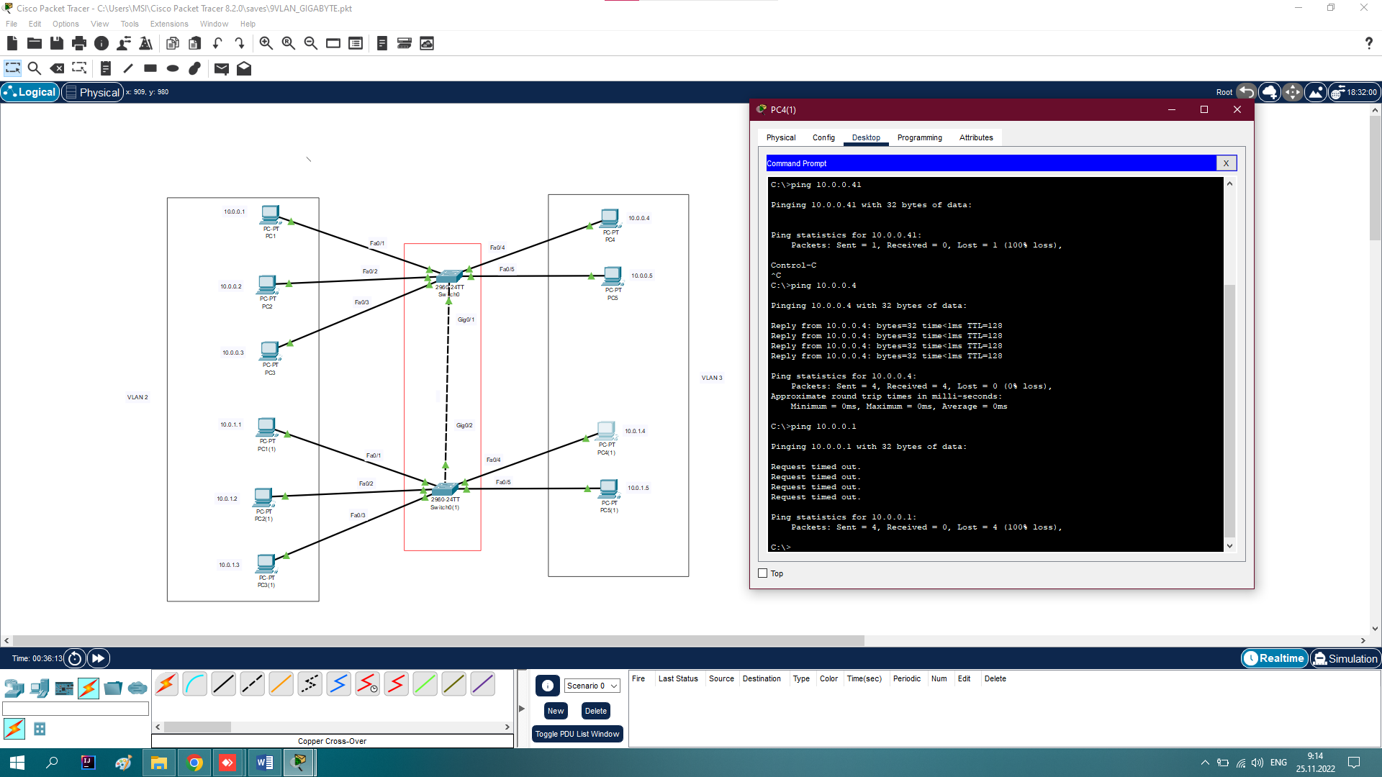

Рисунок 12. – Проверяем доступность PC1 (vlan2) из PC4(1) (vlan3)

Выводы

Итак, в Cisco Packet Tracer предусмотрена настройка сетевых устройств при помощи «CLI». С помощью неё сетевые устройства можно сконфигурировать таким образом, что устройства, находящиеся физически в разных сетях, будут логически объединены в одну сеть с учётом логического разбиения на отдельных сегментах сети.